Guía de trabajo autónomo

El trabajo autónomo es la capacidad de realizar tareas por nosotros mismos, sin necesidad de que nuestros/as docentes estén presentes.
Centro Educativo:
Educador/a:
Nivel: Cuarto
Aprendizaje esperado: #2 Semana: 2
Asignatura: Educación Religiosa
- Me preparo para hacer la guía
Pautas que debo verificar antes de iniciar mi trabajo.
Materiales o recursos que voy a necesitar | - Cuaderno de Educación Religiosa.  - Lápiz, lápices de color.  - Hoja blanca o de color.
Condiciones que debe tener el lugar donde voy a trabajar | Ubícate en un lugar cómodo y tranquilo en la casa, en el que puedas hacer tus anotaciones.
Tiempo en que se espera que realice la guía | La presente Guía de Trabajo Autónomo se desarrolla aproximadamente en 60 minutos.
- Voy a recordar lo aprendido y/ o aprender.
Indicaciones | - Recuerda buscar el significado de aquellas palabras que no conozcas.  - Lee primero y muy despacio toda la guía de trabajo.  - En caso que no comprendas algo, vuelve a leerlo o también, pide ayuda a un miembro de tu familia.  ¡Recuerda lo que hemos aprendido!  “La familia, en cuanto es y debe ser siempre comunión y comunidad de personas, encuentra en el amor la fuente y el estímulo incesante para acoger, respetar y promover a cada uno de sus miembros en la altísima dignidad de personas, esto es, de imágenes vivientes de Dios".  Muy importante  ¡Excelente! Iniciamos el aprendizaje de esta guía en la que desarrollaremos la etapa “JUZGAR”.  En Educación Religiosa vamos a tener tres etapas para nuestro aprendizaje, las cuales desarrollaremos en tres semanas aproximadamente.  - VER: Observamos y analizamos nuestra realidad (semana 1).  - JUZGAR: A la luz de la Palabra de Dios buscamos formas de mejorar la realidad (semana 2)  - ACTUAR: tomamos decisiones y nos comprometemos con nuevas acciones para mejorar la realidad (semana 3)
Actividad  Preguntas para reflexionar y responder | Juzgar  Observa con atención las dos siguientes imágenes, analizando cada detalle:  Imagen 1:  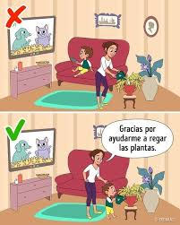  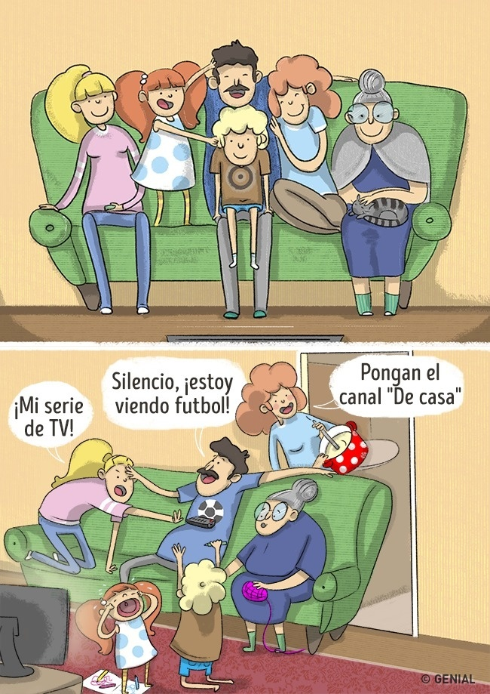  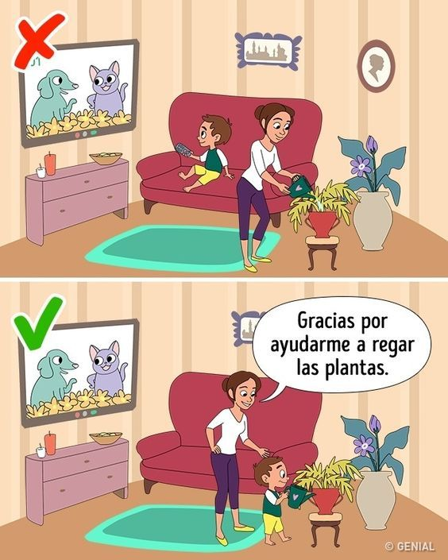  Imagen 2.  Después de observar las imágenes contesta en tu cuaderno de Educación Religiosa:  - ¿Qué están haciendo las personas que se observan felices con su familia?  - ¿Qué sucede en el ambiente familiar, si no existe respeto y colaboración entre sus miembros?  - ¿Cómo crees que los cristianos debemos cuidar nuestras familias? Escribe en su cuaderno 3 acciones concretas.  Te invito a que busques la Biblia y leas, muy despacio, las siguientes citas bíblicas: Romanos 12:10, 1Corintios 1:10, Colosenses3:23, Hechos 16:31 , Proverbios 6:20. Puedes pedir ayuda de un familiar sino sabes buscar en la Biblia o puedes observar el (anexo 1) al final de la Guía y hacer la lectura de los textos.  Reflexiona con alguna persona de tu casa y escribe las respuestas en el cuaderno de Educación Religiosa:  ¿Los textos bíblicos tienen alguna relación con el cuento que leíste al inicio de la etapa del VER?  ¿Qué enseñanza te dejan esos textos que puedes poner en práctica en tu familia?  Elabora un álbum doblando una hoja de papel blanco o de color, como sea tu preferencia o posibilidad, en dos partes, en el cuál vas a colocar:  *3 características cristianas que se reflejan en la cita bíblica que debe tener una familia para relacionarse cotidianamente.  * ilustre con recortes o dibujos cada característica.  Al finalizar contesta la pregunta ¿Cómo crees que los cristianos debemos relacionarnos para vivir en armonía en la familia, siguiendo las enseñanzas de Jesús?

- Pongo en práctica lo aprendido
Indicaciones | 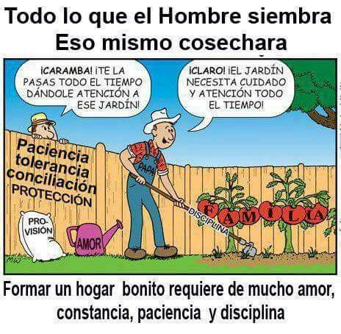  Reflexiona:  ¿Qué frutos quieras cosechar en tu familia? Y ¿qué semillas debes sembrar entonces?
Indicaciones o preguntas o matrices para auto regularse y evaluarse | Reflexiona:  Todas las familias son diferentes, viven y se relacionan entre ellos de manera diferente, ¿qué características cristianas tiene tu familia que le ayudan a fortalecer las buenas relaciones, unos con otros? ¿Mi familia se esfuerza en practicar las enseñanzas cristianas?

Matriz de autorregulación y evaluación
- La autorregulación sirve para conocer la capacidad que has tenido con la organización y comprensión en realizar las actividades de esta guía. Puedes contestar estas preguntas:

Con el trabajo autónomo voy a aprender a aprender
Reviso las acciones realizadas durante la construcción del trabajo.

Marco una X encima de cada símbolo al responder las siguientes preguntas

¿Realiée lectura de las indicaciones?

¿Solicité ayuda en caso de necesitarla?

¿Busqué el significado de palabras que no comprendí?

¿Me devolví a leer las indicaciones cuando no comprendí qué hacer?

¿Tu familia estuvo incluida en las actividades?

- La autoevaluación te permite conocer lo que sabía o no sobre el tema. Contesto las siguientes interrogantes:

Con el trabajo autónomo voy a aprender a aprender
Valoro lo realizado al terminar por completo el trabajo.

Marca una X encima de cada símbolo al responder las siguientes preguntas
¿Leí mi trabajo para saber si es comprensible lo escrito a realizar?
¿Revisé mi trabajo para asegurarme si todo lo solicitado estaba bien?

¿Me siento satisfecho (a) con el trabajo que realicé?
Explico la respuesta en el cuaderno de Educación Religiosa:

¿Qué sabía antes de estos temas y qué sé ahora?
¿Cuál fue la parte favorita del trabajo?
¿Qué puedo mejorar, la próxima vez que realice la guía de trabajo autónomo?
¿Cómo le puedo explicar a otra persona lo que aprendí?

“Autoevalúo mi nivel de desempeño”

Al terminar por completo el trabajo, autoevalúo mi nivel de desempeño.
Escribo una equis (X) en el nivel que mejor represente mi desempeño en cada indicador.
Indicador | Niveles de desempeño
 | Inicial | Intermedio | Avanzado
Describo enseñanzas cristianas acerca de la familia y su vivencia en las relaciones cotidianas. | Menciono características cristianas propias de la familia.  ( ) | Resalto aspectos propios de la vida cristiana, relevantes en la familia.  ( ) | Puntualizo características cristianas que posee la familia al interrelacionarse cotidianamente.  ( )
Describo acciones que fortalezcan la vivencia familiar según las enseñanzas de Jesús de Nazaret. | Menciono enseñanzas cristianas que debe practicar la familia.  ( ) | Resalto enseñanzas cristianas para practicar en la familia, según el ejemplo de Jesús.  ( ) | Puntualizo las enseñanzas cristianas que se deben poner en práctica en la familia, según las enseñanzas de Jesús.  ( )

Anexo 1
"Les ruego, hermanos, en nombre de Cristo Jesús, nuestro Señor, que se pongan todos de acuerdo y terminen con las divisiones; que encuentren un mismo modo de pensar y los mismos criterios." 1 Corintios 1, 10
"Que entre ustedes el amor fraterno sea verdadero cariño, y adelántense al otro en el respeto mutuo." Romanos 12, 10

"Cualquier trabajo que hagan, háganlo de buena gana, pensando que trabajan para el Señor y no para los hombres." Colosenses 3, 23

"Hijo mío, observa los consejos de tu padre, no rechaces la enseñanza de tu madre." Proverbios 6, 20

"Le respondieron: «Ten fe en el Señor Jesús y te salvarás tú y tu familia.»" Hechos de los Apóstoles 16, 31

Guía de Trabajo Autónomo.
Realizada por la Profesora Marcia Pocasangre Fonseca
Revisada por la Asesora Nacional Seidy Fallas Mora
Visto Bueno/ Jose Marvin Salazar Porras

